

**MANUAL DE USUARIO:**

Contenido:

I-Introducción……………………………….2

1. Alcance del sistema……………………2

II-Opciones del Sistema…………………3

1-Ingreso al sistema………………………3

2-Consultas…………………………………..4

3-Factura……………………………………..4

4-Repostes…………………………………..5

5-Estadisticas……………………………….6

Introducción

En esta Aplicación el Usuario podrá Ingresar al Sistema para realizar consultas, transacciones, consultar reportes y consultar Estadísticas de la información seleccionada.

Con el fin de que esta Aplicación facilite la información para su Usuario.

Alcance del Sistema

Este sistema abarca desde el registro de datos de los clientes relacionados con los locales y con cada playa de estacionamiento dentro del shopping, hasta la emisión de ticket con cada monto a pagar correspondiente de cada local y estacionamiento con promociones y ofertas de locales.

Ingreso al Sistema

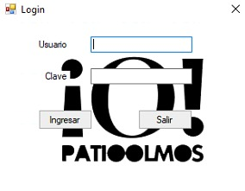

En esta pantalla el Usuario debe digitar el Nombre y la Clave y presionar el botón Ingresar, para Ingresar al sistema.

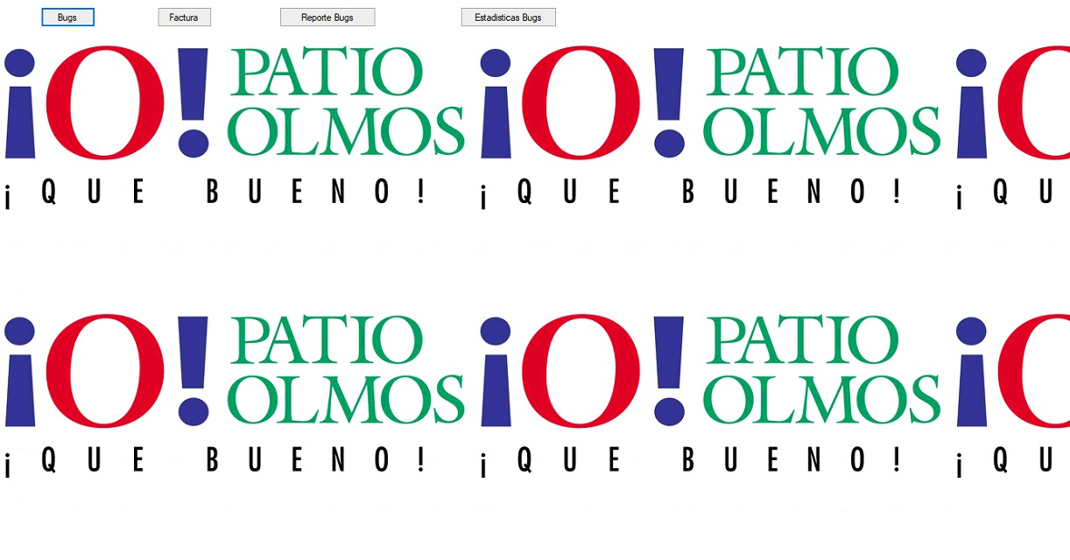

Una vez presionado el botón de Ingresar, se ingresa al Sistema.

Consultas

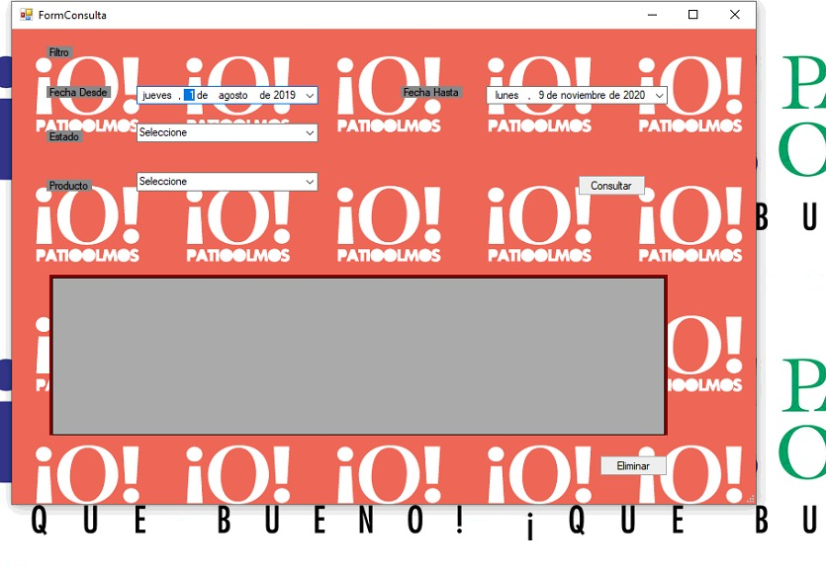

En esta pantalla el Usuario el Usuario podrá Consultar un filtro con una Fecha Desde-Hasta, seleccionando un Estado, y un Producto .Luego de haber seleccionado los campos deseados el Usuario debe presionar el botón de Consultar.

Una vez que se muestre las consultas seleccionadas el Usuario, si lo desea, podar eliminarla presionando el botón Eliminar.

Reportes

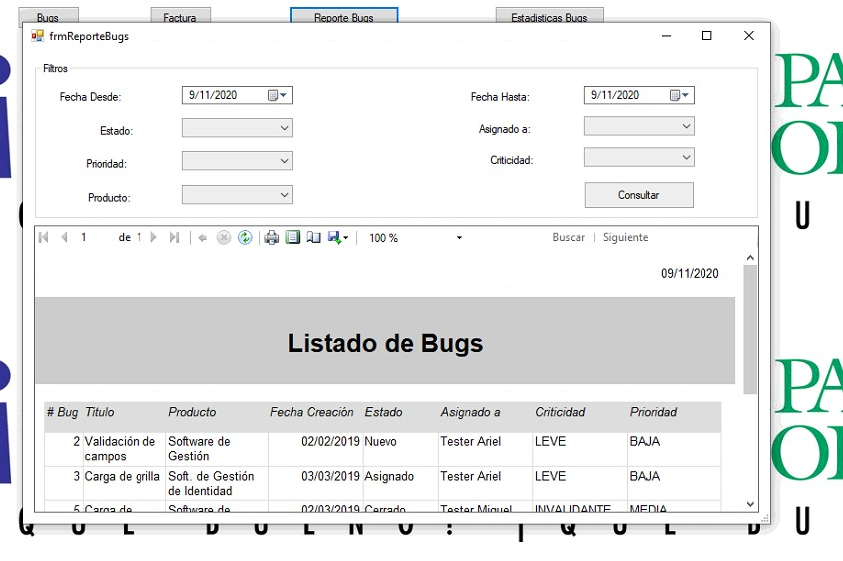

En esta pantalla el Usuario podrá realizar una Consulta de reportes con una Fecha Desde-Hasta, seleccionando un Estado, una Prioridad, un Producto, un Asignado a, y una Criticidad .

Una vez seleccionados todos los campos que desea consultar el Usuario debe presionar el botón Consultar.

Estadísticas

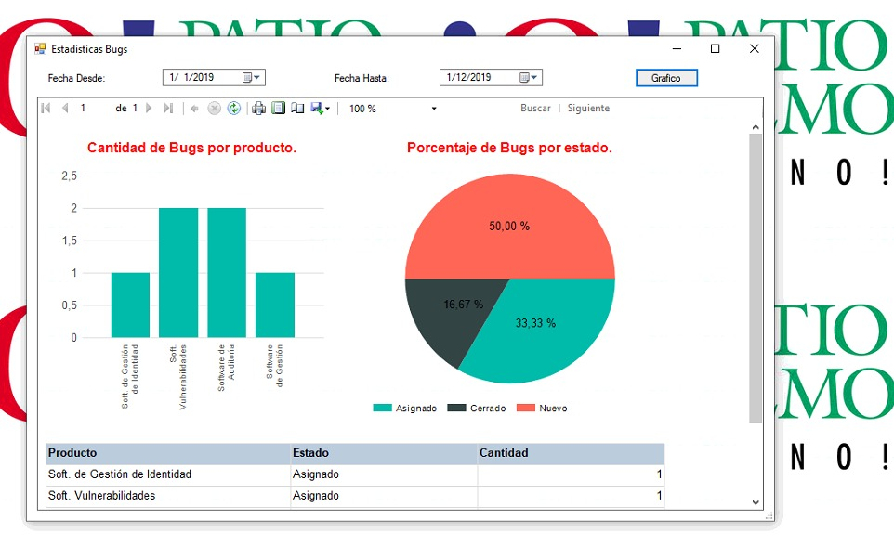

En esta pantalla el Usuario podrá consultar con un gráfico las estadísticas con una Fecha Desde-Hasta. Una vez seleccionado la fecha que desea consultar el Usuario debe presionar el botón Grafico.